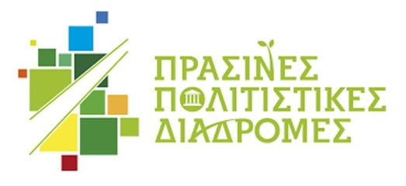

**ΥΠΟΥΡΓΕΙΟ ΠΟΛΙΤΙΣΜΟΥ**

**ΕΦΟΡΕΙΑ ΑΡΧΑΙΟΤΗΤΩΝ ΑΙΤΩΛΟΑΚΑΡΝΑΝΙΑΣ ΚΑΙ ΛΕΥΚΑΔΑΣ**

**ΔΕΛΤΙΟ ΤΥΠΟΥ**

Η Εφορεία Αρχαιοτήτων Αιτωλοακαρνανίας και Λευκάδας, σας προσκαλεί

**την** **ΤΕΤΑΡΤΗ 28 ΜΑΪΟΥ 2025, 18.30**

**στο Ξενοκράτειο Αρχαιολογικό Μουσείο Ιεράς Πόλης Μεσολογγίου**

στην διάλεξη της Επίκουρης Καθηγήτριας Βυζαντινής Αρχαιολογίας του Τμήματος Ιστορίας και Αρχαιολογίας του Πανεπιστημίου Πατρών κ. **Μυρτώς Βέικου** με θέμα:

**"Αχελώος: ένας ιστορικός ποταμός, μια βυζαντινή επισκοπή, ένα επιστημονικό αίνιγμα κι ένας διαχρονικός τρόπος ζωής"**

Ο Αχελώος είναι ο δεύτερος σε μήκος ποταμός της Ελλάδας - πηγάζει από την οροσειρά της Πίνδου και κατόπιν μιας διαδρομής 220 χιλιομέτρων ανάμεσα σε ορεινές μάζες εκβάλλει στο Ιόνιο πέλαγος. Το όνομά του είναι αρχαίο και πιθανότατα προέρχεται από την ρίζα «-αχ-» που δηλώνει το νερό. Στην αρχαιότητα αποτελούσε το όριο ανάμεσα σε δύο γειτονικούς λαούς (τους Αιτωλούς και του Ακαρνάνες) ενώ το μεσαίωνα τον συναντάμε ως όνομα μιας βυζαντινής επισκοπής, δηλαδή μιας διοικητικής μονάδας που υποδηλώνει σημαντική συγκέντρωση πληθυσμού, συνήθως αστικού. Οι συχνές πλημμύρες του ποταμού και οι μεταβολές της κοίτης του λόγω αλλουβιακών προσχώσεων υπήρξαν σημαντικά θέματα για τους κατοίκους διαχρονικά. Η ομιλία θα αναλύσει την σημασία του Αχελώου για την ευρύτερη περιοχή στη βυζαντινή εποχή, παρουσιάζοντας το ιστορικό πλαίσιο, τα υλικά κατάλοιπα και τον σχετικό επιστημονικό προβληματισμό.

Η είσοδος στην εκδήλωση θα είναι δωρεάν

Η παρουσία σας θα μας τιμήσει ιδιαίτερα